**Урок безопасности**.

*.***Тема**: Домашние опасности.

**Цель:** учить детей безопасному поведению в домашних условиях.

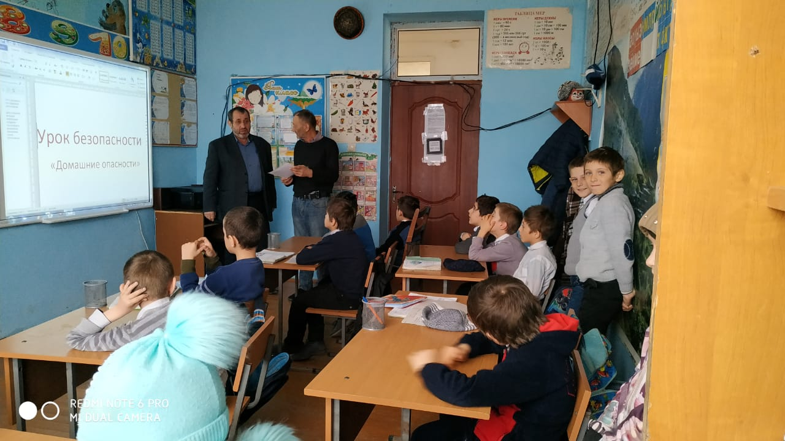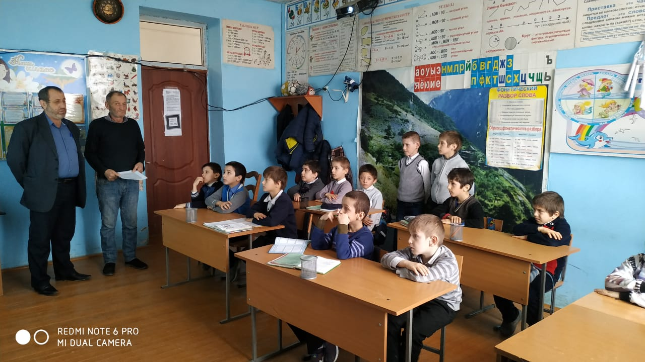

Мухтаров Али Магомедович, *учитель ОБЖ*

**Ход урока:**  
- Когда человеку надоело жить в пещере без уюта, он придумал много разных вещей, которые бы ему помогали. Ходить к ручью или колодцу ему расхотелось, и он заставил ручей течь к нему в дом. Так появился водопровод.

Жарить мамонтов на костре было очень неудобно, и человек придумал газовую плиту. А сколько электроприборов придумал человек! Невозможно представить современное жилище без телевизора, утюга, магнитофона, пылесоса... Вот только со временем оказалось, что вещи, сделанные человеком для своего удобства, могут не только помогать, но и погубыть. Очень часто в нашем доме что-нибудь выходит из строя, ломается. Тогда человека подстерегают опасности.

**Опасность первая**. Электрические приборы. Они могут ударить током или стать причиной пожара.

Правило 1. Уходя из дома и даже из комнаты, обязательно выключай телевизор, магнитофон, утюг и другие электроприборы.

Правило 2. Никогда не тяни за электрический провод руками.

Правило 3. Ни в коем случае не подходи к оголенным проводам и не дотрагивайся до них.

**Опасность вторая**. Стиральная машина.

Правило 1. Нельзя совать руку в стиральную машину во время работы. Руку может затянуть внутрь и искалечить. Ни в коем случае не открывай боковую дверцу. Тебя может ошпарить кипятком.

**Опасность третья**. Острые, колющие и режущие предметы.

Правило 1. Все острые, колющие и режущие предметы обязательно надо класть на свои места. Порядок в доме не только для красоты, но и для безопасности

* **Интеллектуальный конкурс.**

1.Без ног бежит,  без огня горит, без зубов, а кусается.(Электричество) 2.Выпал на пол уголек, Деревянный пол зажег. Не зевай и не стой, А залей его. (Вода)

3.Шипит и злиться, Воды боится, С языком, а не лает, без зубов, а кусает.(Огонь).  
 4.Что опасного во мне, Если супа нет на дне? Только если суп горяч   
 От детей меня ты прячь! (Кастрюля)  
5. Это тесный. Сто сестричек живут в нем. И любая из сестер

Может вспыхнуть, как костер! Не шути с сестричками,. (Спички)

6.Гладит все, чего касается. А  дотронешься - кусается.(Утюг)  
7.Тот на работу вышел. Каждый ус лишать. Сам он худ, голова с пуд,

Как   ударит  крепко, все услышать. (Молоток)  
8.Как начнет говорить - разговаривать, Надо чай поскорее заваривать,

Да пальцы беречь — не обваривать. (Кипяток)  
 9.Остренькая проволочка. Дырявая головочка.

Остренький зубок – Береги-ка свой глазок. (Иголка)  
 10.Если хорошо заточен. Все легко он режет очень –

Хлеб, картошку, свеклу, мясо. Рыбу, яблоки и масло. (Нож)

**Опасность четвертая**. Лекарства и бытовая химия.

Правило 1. Ни в коем случае не пробуй никакие лекарства. Во-первых, это не вкусно, а во-вторых, неправильно принятое лекарство может оказаться ядом. Вот, что произошло с Алисой из книги Льюиса Кэрролла «Алиса в стране чудес»: «На столе оказался стеклянный пузырек. «Раньше его тут не было», - вспомнила Алиса. К горлышку пузырька была привязана бумажка, а на ней большими печатными буквами было выведено: «Пей». Это, конечно, было очень мило, но рассудительная Алиса не торопилась. «Сначала, - решила она, - посмотрим, не написано ли где-нибудь тут «ЯД». Алиса уже читала в детских книжках, как одни дети заживо сгорают на пожарах, а других пожирают кровожадные звери, и прочие занятные поучительные истории. А случались они потому, что эти дети не слушались старших и никак не желали запомнить, что если попилить палец пилой, то их него пойдет кровь, что если долго держаться за раскаленный утюг, то можно обжечься, и так далее. Вот почему Алиса никогда не забывала: если отпить из бутылки, на которой на писано «ЯД», не исключено, что заболит живот. Она выпила этот пузырек. Заболело живот, вызвали скорую. Видите, что произошло с героиней .

Правило 2. Ни в коем случае не открывай никаких упаковок с бытовой химией.

**Опасность пятая** (невидимая и неслышимая). Газ.

Газ может быть очень опасен. Во-первых, скопившись на кухне, газ может взорваться. Во-вторых, им можно отравиться. Поэтому, почувствовав запах газа, соблюдай следующие правила:

Правило 1. Срочно скажи об этом взрослым.

Правило 2. Надо сразу же открыть окна и проветрить квартиру.

Правило 3. Проверь, закрыты ли краны на плите.

Правило 4. Немедленно позвони по телефону 04.

Правило 5. Ни в коем случае не включай свет и не зажигай спички.

Правило 6. Не бери спички без спроса.

**«Опасная ситуация».**

- Представьте себе, что у вас горит квартира, а именно - возгорание прои зошло в большой комнате от телевизора. Вам необходимо сообщить об этом пожарным. Прежде чем вам представится такая возможность, ознакомьтесь с планом или с вопросами, на которые вам нужно будет ответить в своем звонке.

Адрес. Объект (что горит - квартира, школа). Что горит (что конкретно горит в квартире, школе).Номер дома. Есть ли опасность для людей. Фамилия. Телефон.

**Отгадывание загадок.**

1.Красная корова всю солому поела. (Огонь)

2.В маленьком амбаре лежит пожар на пожаре. (Спичечный коробок и спички)

3.Закопай — не сгниет, кинь в воду - поплывет. (Уголь)

4.Красный бык стоит, дрожит, черный - на небо бежит. (Огонь и дым)

5.Маленькая, удаленькая, а большую беду приносит. (Искра)

6.От огня происхожу, от огня и умираю. (Уголь)

7.Чтобы не было огня, не играйте вы в меня. Я огня сестричка,маленькая.(Спичка)

8.Дым увидел - не зевай, нас скорее вызывай. (Пожарные)

9.Где с огнем беспечны люди, обязательно он будет. (Пожар)

10. Кто меня не бережется, тот так скоро обожжется. (Огонь)

11.Он для всех опасен нас, называют его... (Газ)  
 А если случится беда, необходимо обратиться в службы спасения.  
 При пожаре не сидим, набираем (01)  
 Видишь, на дороге случилась беда звони..(02)

Стало плохо человеку- Ты не медли, не реви. Ведь помочь ему сумеешь, Позвони, набрав(03)  
.Коль почувствовал запах газа в квартире, К телефону беги и звони…(04). Соблюдайте, ребята, меры безопасности и будьте здоровы..